Структурное подразделение «Детский сад комбинированного вида «Звездочка»
МБДОУ «Детский сад «Планета детства» комбинированного вида »

Экологический проект в младшей группе

«ОСЕНЬ ЗОЛОТАЯ»

Название проекта: «Осень золотая».
Тип: краткосрочный, исследовательский, игровой, творческий.
Участники: дети младшей группы, воспитатели, родители
Продолжительность: краткосрочный (1 месяца)- 01.10.2022г.- 30.10.2022г.
Цель: создать условия для знакомства с характерными особенностями осенних изменений в природе.

Задачи:
Учить детей наблюдать за сезонными изменениями в природе, отмечать характерные особенности времени года – осени.
- Расширять знания детей о влиянии различных природных факторов на изменения в живой природе.
- Расширять и активизировать словарь на основе обогащения представлений об окружающем мире.
- Учить детей любоваться красотой природы.
- Воспитывать бережное отношение к природе.

Проблема: низкий уровень сформированности экологических представлений. дети этого возраста мало ознакомлены с изменениями в природе.

Ожидаемые результаты:
Предполагается получить результаты в области экологического воспитания детей: воспитание эмоционального, бережного отношения к окружающему миру природы, умение видеть красоту природы, формирование представлений о явлениях и закономерностях в природном мире; привитие навыков экологически грамотного поведения в природе.

Актуальность:
Огромную роль в экологическом образовании дошкольников играет практическая, исследовательская деятельность в природных условиях, что в свою очередь
способствует развитию любознательности. Одно из определений любознательности в «Словаре по общественным наукам» звучит, как «активный интерес к
окружающему миру, к явлениям, к людям», и задача педагогов развивать это
«активный интерес».
Экологическое образование будет более эффективным, если изучать природу не только по картинкам и фотографиям, но и через эмоциональное восприятие
деревьев, трав, через прямой контакт ребенка с природой.
У детей группы маленький жизненный опыт и знания о природе. Они не знакомы с происхождением тех или иных явлений, процессов в природе, не могут ответить на интересующие их вопросы: «Зачем и куда улетают птицы?», «Зачем опадает
листва?», «Куда прячутся насекомые? » и т. д. Они очень любознательны и хотят все знать, поэтому я решила провести углубленную работу по ознакомлению детей с природой через познавательно-творческую деятельность.
В наше время, все чаще ставится вопрос об охране окружающей среды, об охране природы, которая нас окружает. Одна из важнейших задач для нашего общества прививать любовь и уважение к родной природе с самого раннего детства. Поэтому мы, взрослые, должны помочь малышам увидеть мир природы, который нас
окружает в жизни, и научить ребенка беречь его.

Продукт проектной деятельности.
- Выставка поделок из природного материала «Что нам осень подарила?»
- Картотека игр по дидактическим играм на тему «Осень»
- Развлечение «Осенняя сказка».

Содержание проекта. 1 этап.

Организационно-подготовительный этап.
постановка цели, задач, подбор методической литературы, подбор художественной литературы, обогащение развивающей среды, подбор игр, изготовление атрибутов, дидактических игр, создание презентаций, разработка сценария развлечения,
составления картотеки художественного слова по данной теме и т.д.

этап.
Практический.

Образовательные  области | Задачи | Виды детской деятельности.
Познавательное развитие | Расширять знания детей об осени, её признаках и явлениях; познакомить детей с осенними явлениями в природе. Уточнить приспособления птиц и животных в условиях данного сезона. Закрепить знания об осенней одежде человека. Развивать эмоциональную отзывчивость детей. Расширить представление о многообразии и пользе овощей и  фруктов.  Закрепить обобщающее понятие  «овощи», «фрукты» названия различных овощей и фруктов, рассказать детям о пользе овощей и фруктов для человека (источник  витаминов, вкусный продукт питания). Закрепить знания о месте их произрастания — огород, сад.  Закрепить умение описывать овощи и фрукты по характерным признакам, согласно схеме. Воспитывать чувство благодарности к природе и людям, которые благодаря своему труду получают урожай.  Поддерживать интерес к экспериментированию, определять с | - Рассматривание иллюстраций, обследование муляжей и трафаретов овощей, фруктов, грибов, листьев.  - Целевая прогулка по территории детского сада. Наблюдение за сезонными изменениями в природе на участке детского сада  Загадывание загадок о фруктах.  Беседы: «Золотая осень»,  «Овощи», «Фрукты», «Цветы осенью», «Ягоды», «Поздняя осень», «Животный и растительный мир осеннего леса», «Овощи и фрукты на нашем столе», «Для чего нужно кушать фрукты?», «Где спрятались витамины?», «Как правильно одеваться осенью на прогулку?», «Что растет на огороде, в саду», «Чем полезны овощи и фрукты?».  Экспериментирование «Мягкое  – твёрдое», «Можно ли рисовать соком».  «Тонет – не тонет».

 | помощью опыта свойства предметов. Формировать умение понимать образный смысл загадок. Развивать слуховую и зрительную память, внимание, воображение. | Дидактические игры «Что где растет», «Собираем урожай»,  «Овощи и фрукты», «Чего не стало», «Узнай по запаху»,  «Узнай по вкусу», «Чудесный мешочек», «Времена года»,  «Собери картинку», «С какой ветки детки», «Что где растёт».
Социально – коммуникативное развитие | Формировать умение создавать игровой сюжет, научить простым игровым действиям и игровому взаимодействию, закреплять знания по теме, формировать доброжелательное отношение друг к другу | Сюжетно-ролевые игры:  «Овощной магазин». Совместное украшение группы к осеннему празднику.  Сбор природного материала на прогулке.  Посильное оказание помощи в уборке листьев с площадки.  Сбор гербария.
Речевое развитие | Развивать диалогическую форму речи, вовлекать детей в разговор во время рассматривания картин; формировать умение вести диалог с педагогом: слушать и понимать заданный вопрос, понятно отвечать на него. Учить читать наизусть небольшие стихотворения; развивать умения и  драматизировать небольшие отрывки. Формировать умение понимать смысл произведений, создавать выразительные образы с помощью мимики, жестов, интонации.  Воспитывать умение внимательно слушать сказку, привлекать к посильному участию в драматизации сказки. | Творческое рассказывание детей по темам «Мы гуляли на участке», «Что я видел в парке?» Рассматривание иллюстраций об осени, составление описательных рассказов.  Игры: д/и «Чьи листья»,  «Подбери предметы к признакам», «К нам пришла осень».  Чтение художественной литературы.  Чтение и заучивание стихотворений об осени: Ю. Тувим "Овощи", А. Пушкин «Уж небо осенью дышало…»,  «Унылая пора», А. К. Толстой  «Осень, обсыпается весь наш бедный сад…» .  Чтение детям: И. Соколов- Микитов «Листопадничек»,  «Осень в лесу», «Золотая осень». Н. Сладков « Осень на пороге», М.Лесовая «Листья солнцем налились». Ю. Тувим «Овощи», Р.Н.С. «Вершки и корешки», М. Дружинина «Весёлый огород», В. Степанов «Был у зайца огород», В. Сутеев «Яблоко», Е. Бацева «Сказка про фрукты». Н. Егоров «Листопад», И. Соколов – Микитов «Листопадничек», В. Бианки «Прячутся», М.  Садовский «Берёзы», И. Бунин  «Листопад», В. Авдиенко  «Осень». Логоритмика: Овощи.

Пальчиковая гимнастика
«Компот»
Художественно- эстетическое развитие | передавать в рисунке красоту окружающей природы; обращать внимание на подбор цвета, соответствующего изображаемому  предмету; развивать умение ритмично наносить пятна, мазки (опадают листья с деревьев); развивать эстетическое восприятие.  формировать навыки художественного исполнения различных образов при пении; формировать эмоциональную отзывчивость на произведение.  Продолжать знакомить с круглой, овальной формой, уметь передать их в рисунке. Совершенствовать умение скатывать пластилин между ладонями круговыми движениями; закрепить  приёмы вдавливания, оттягивания для получения необходимой формы. | Рисование «Осень», «Однажды хозяйка с базара пришла…» Аппликация «Падают, падают листья, в нашем саду листопад»,  «Овощи и фрукты»  Лепка «Консервируем фрукты».  Театральная постановка  «Репка», «Осенняя сказка».  Просмотр мультфильма  «Мешок яблок».  Разучивание песни «Виноватая тучка», музыка Д. Тухманова.
Физическое развитие | Развить ловкость, быстроту, внимание, учить действовать по сигналу.  Закрепить знания по теме. Развивать мелкую моторику.  Развивать воображение, ловкость, умение действовать по сигналу, выразительно выполнять движения, развить умение бегать в разных направлениях, научить детей управлять своим поведением | Подвижные игры:  «Перенеси овощи (фрукты) из обруча в обруч», «Съедобное – несъедобное», «Ветер и листья»,  «Осенью», «Найди свой домик».  «Перелет птиц», «Солнышко и дождик».  Пальчиковые игры «Падают листья», «Это деревья в лесу»,  «Дождик». «Мы капусту рубим»,  «Заяц и кочан капусты».  «Вышел дождик на прогулку»,  «Осенние листья», «Корзинка».  Дыхательные упражнения:  «Сдуй листочек», «Сдуй капельку», «Листопад».

этап.
Заключительный - подведение итогов, обобщение результатов работы.

Полученный результат реализации проекта.
Дети обогатили свои знания в области экологии.
Знают и называют: основные особенности времени года – осени, яркие цвета осени. Умеют сравнивать с другими сезонами года. Отличают виды
растительности – дерево, кустарник, трава, цветы; различают деревья по внешнему виду и форме листа. Знают правила поведения в природе и частично применяют на практике. Узнали больше о природном явлении – дожде.

В ходе проекта воспитатели старались развивать у детей диалогическую и монологическую речь, эмоциональное отношение к природе, задействовать все органы чувств: зрение, слух, обоняние, осязание, речь.
Учили слушать и высказывать свои суждения.
Использовались как словесные и наглядные методы, так и практические.
Наблюдение, исследование во время прогулок, беседы по содержанию
стихотворений и рассказов; дидактические и подвижные игры. Разучили стихотворения, песенки и танцы про осень.
Разнообразить деятельность детей, заинтересовать, пробудить познавательную активность помогли загадки, пословицы, выставки работ творческой деятельности.
К реализации проекта были привлечены родители. Вместе с детьми они изготавливали осенние поделки, что позволяло им лучше узнать своего ребёнка,
сблизиться, проникнуться его интересами. Проведена с родителями консультация по теме «Грибы», где ещё раз напомнили об опасности отравления грибами.
А итоговый осеннее развлечение принёс детям много положительных эмоций.

ПРИЛОЖЕНИЕ №1
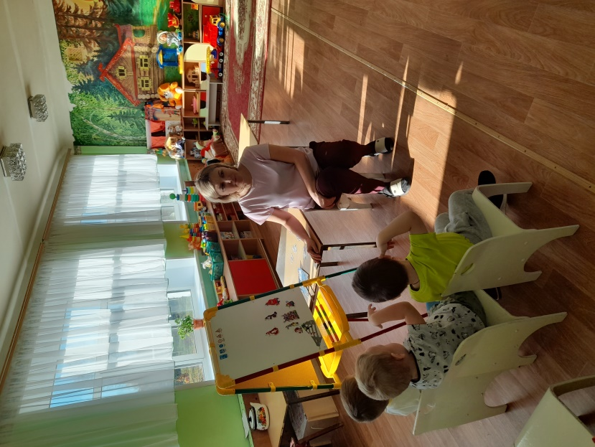
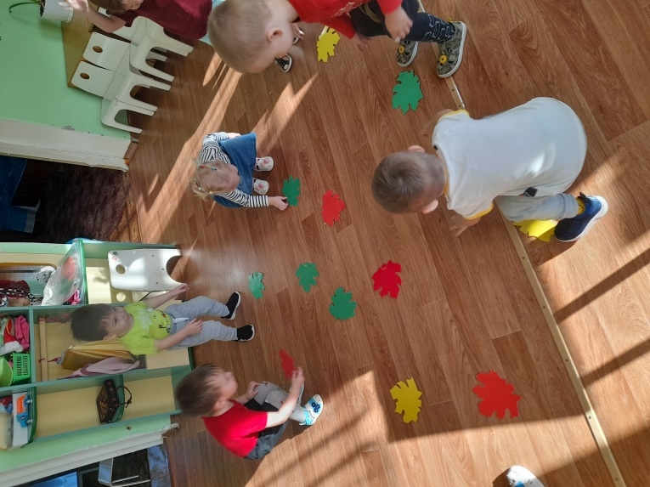
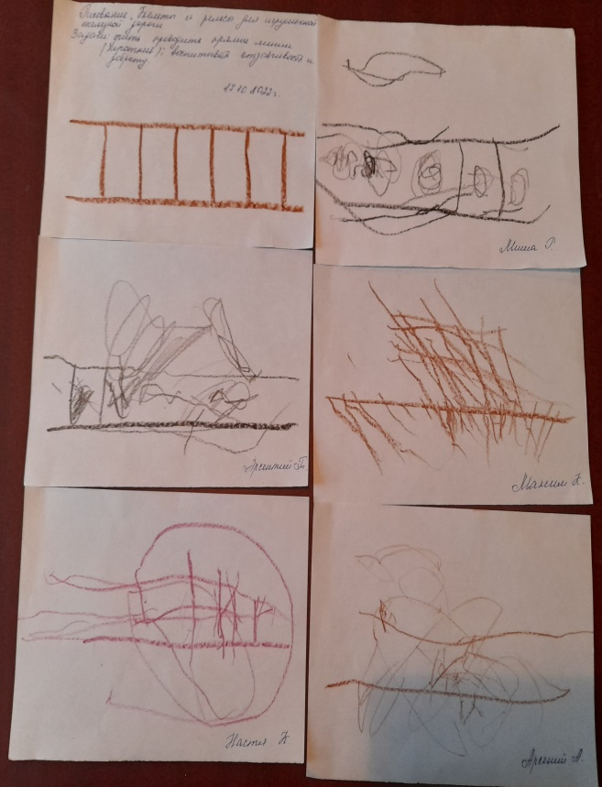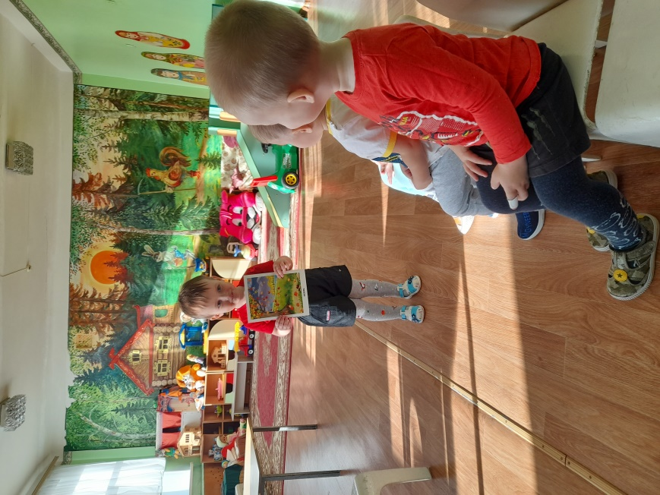

ПРИЛОЖЕНИЕ №2

Д/игра: «Быстро возьми».
Цель игры: развивать логическое мышление, наблюдательность; учить подбирать одинаковые листочки.
Материал к игре: листья с разных деревьев.
Описание игры: воспитатель показывает листок и дети должны быстро найти такой же.
Примечание: Эта игра может использоваться в индивидуальной работе.

Д/игра: «Чудесный мешочек».
Цель игры: закреплять умение правильно называть овощи (фрукты), лежащие в мешочке, описывать их цвет, форму; учить детей чётко проговаривать слова.
Материал: непрозрачный мешочек, сшитый из ярких тканей; муляжи овощей (фруктов).
Описание игры: воспитатель и дети рассматривают блюдо с овощами (фруктами), затем дают их описания. Потом необходимо опустив руку в мешок, нащупать предмет и назвать его, не видя, что это конкретно. Чтобы дети не путались, сначала можно класть 1 предмет, а потом, когда они научатся так играть, уже несколько.
Играющим, кроме основного задания, могут быть даны дополнительные:
- описать попавшийся предмет (цвет, размер, вкус);
- описать его так, чтобы другие дети отгадали его.

Д/игра «Какое время года?»

Цель: учить соотносить описание природы в стихах или прозе с определенным временем года; развивать слуховое внимание, быстроту мышления.
Описание игры: Дети сидят. Воспитатель задает вопрос «Когда это бывает?» и читает текст или загадку о разных временах года.
- Туча небо кроет, Солнце не блестит. Ветер в поле воет, Дождик моросит.
- Когда это бывает?
- На дворе мороз и ветер, На дворе гуляют дети, Ручки, ручки потирают, Ручки, ручки согревают.
- Когда это бывает?
- Солнце, солнце высоко! Нам от солнышка тепло. Тает снег от лучей, Звонко побежал ручей.
- Когда это бывает? 4.Ярко солнце светит. В воздухе тепло.
И куда ни взглянешь
Всё кругом светло! По лугу пестреют Яркие цветы.
Золотом облиты Темные листы.
- Когда это бывает?

Д/игра «Так бывает или нет».

Цель: учить замечать непоследовательность в суждениях, развивать логическое мышление.
Описание игры: Воспитатель объясняет правила игры: Я буду рассказывать историю, в которой вы должны заметить то, чего не бывает.
«Летом, когда ярко светило солнце, мы с ребятами вышли на прогулку. Сделали из
снега снеговика и стали кататься на санках». «Наступила весна. Все птицы улетели в теплые края. Медведь залез в свою берлогу и решил проспать всю весну...».
«Осенью начинает оживать вся природа: на деревьях и кустарниках распускаются листочки, появляется трава…».

Д/игра «Разрезные картинки».
Цель: Формировать у детей представления о целостном образе предмета, учить соотносить образ представления с целостным образом реального предмета,
складывать картинку, разрезанную на 4 части.
Оборудование: Разрезные картинки из 4-х частей, овощи и фрукты.
Описание игры. Перед детьми на столе лежат разрезные картинки с изображением знакомого предмета (яблоко, груша, свёкла, репа и т.д.). Детям-участникам игры предлагается сложить картинку из частей так, чтобы получился целый предмет. По окончании выполнения задания детям предлагаются для выбора и соотнесения два предмета (например: яблоко и свёкла), которые они сравнивают с изображением.
Выигрывает ребенок, первым собравший разрезную картинку.

П/игра: «Мы листики осенние».
Цель: развивать внимательность, умение управлять своими эмоциями и действиями, навыки коллективной и слаженной деятельности.

Описание игры:
Мы листики осенние,
На ветках мы сидим (присесть) Дунул ветер - полетели,
Мы летели, мы летели (легкий бег по кругу) И на землю тихо сели (присесть)
Ветер снова набежал
И листочки все поднял (легкий бег по кругу) Закружились, полетели

И на землю тихо сели. (присесть)

П/игра: «Ветерок».
Цель: развитие игровой деятельности, формирование представлений об окружающем мире, умение координировать речь и движения.

Описание игры:
Ветерок, нас не пугай (грозят пальчиками правой руки, левая на поясе) Лучше с нами поиграй (хлопают в ладоши)
Тучи с неба прогони (поднимают руки вверх, машут руками из стороны в сторону) С земли лужи убери (наклоняются вперед, машут руками вперед и назад)
Начался листопад (кружатся на месте) Листья по ветру летят (мелкий бег на месте) Раз листочек, два листочек
Покатились вдоль обочин Дунул раз, дунул два,
Разлетелись, кто куда (разбегаются по площадке врассыпную, присаживаются, обхватывают руками колени).

П/игра «С кочки на кочку».
Цель: Развивать согласованность движений рук и ног, приучать ходить и бегать свободно, небольшими группами, всей группой, в колонне по одному. Приучать детей менять движения по сигналу воспитателя. Развивать чувство равновесия, ловкость, смелость, ориентировку в пространстве.

Описание игры:
Дети стоят в одной стороне зала. Воспитатель раскладывает на полу картонные
кружки на небольшом расстоянии (20 см) один от другого. По сигналу воспитателя малыши переходят на другую сторону зала, переступая из кружка в кружок.
Указания к проведению. Если упражнение проводится на участке, то можно
начертить на земле небольшие кружки. Когда дети научатся хорошо перешагивать, можно предложить им перебираться на другую сторону, перебегая из кружка в
кружок.

П/игра «Листопад».
Цель: закрепить знания о цвете, величине осенних листьев; учить передвигаться по площадке, следуя указаниям которые даются в игровой форме; конкретизировать понятие «листопад».

Описание игры:
Педагог говорит: «Ребята! Все вы будете листочками, выберите листочек, который понравится: кто жёлтый, кто красный, кто большой, кто маленький».
Каждый ребёнок показывает и называет, какой листочек он выбрал по цвету и величине.
Листья лёгкие, они медленно летят по воздуху. (Дети бегают и взмахивают руками). Листопад! Листопад!

Листья жёлтые летят! Кружатся красивые жёлтые листочки. (Действия выполняют дети с жёлтыми листочками). Листопад! Листопад! Листья красные летят! Кружатся красивые красные листочки. (Действия выполняют дети с красными листочками).
Покружились и тихо на землю сели. (Дети приседают). Сели и замерли. (Дети не шевелятся). Прилетел лёгкий ветерок, подул. (Дует взрослый, за ним дети)
Поднялись листья, разлетелись в разные стороны. (Дети разбегаются по площадке).
Закружились, закружились, закружились! Листопад! Листопад! Листья по ветру летят! Затих ветерок, и все листочки тихо опустились на землю.

П/игра для детей «Солнышко и дождик».
Цель: учить детей ходить и бегать врассыпную, не наталкиваясь друг на друга, приучать их действовать по сигналу.

Описание игры:
Дети стоят. Воспитатель говорит: «Солнышко! Идите гулять!». Дети ходят и бегают по всей площадке. После слов «Дождик! Скорей домой!», они бегут под зонтик.
Когда воспитатель снова произносит: «Солнышко! Можно идти гулять», игра повторяется.
Указания к проведению. В игре участвует сначала небольшое число детей, затем
может быть привлечено 10-12 человек. Во время прогулки можно предложить детям собирать цветы, ягоды, попрыгать, походить парами.

Пальчиковая игра «Осенние листья».
Раз, два, три, четыре, пять (загибать пальчики, начиная с большого) Будем листья собирать. (сжимать и разжимать кулачки) Листья березы, Листья рябины, Листики тополя, Листья осины, (загибать пальчики, начиная с большого) Листики дуба мы
соберем, Маме осенний букет отнесем. («шагают» по столу средним и указательным пальчиками)

Пальчиковая игра «Засолим капусту».
Мы капусту рубим, рубим! (ребенок изображает рубящие движения топор, двигая прямыми ладошками вверх и вниз). Мы морковку трем, трем! (правую ручку
сжимаем в кулачок и двигаем её вверх-вниз вдоль прямой ладошки левой руки, изображая терку). Мы капусту режем, режем! (ребром ладошки водим вперед и
назад). Мы капусту солим, солим! (собираем пальчики в щепотку и делаем вид, что солим капусту). Мы капусту жмем, жмем! (энергично сжимаем и разжимаем
кулачки).

Пальчиковая игра «Овощи»
У девчушки Зиночки
Овощи в корзиночке: (Дети делают ладошки «корзинкой»). Вот пузатый кабачок
Положила на бочок, Перец и морковку Уложила ловко. Помидор и огурец. (Сгибают пальчики, начиная с большого). Наша Зина - молодец! (Показывают большой палец).

